Покрово-Тервенический женский монастырь
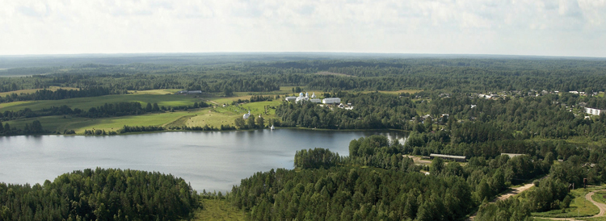

Тихая обитель расположилась в Лодейнопольском районе, на Вепсской возвышенности, на родной земле преподобного Александра Свирского. Эти земли находятся под покровительством Архангела Михаила, в честь которого был освящен первый храм 16 века, с приделом Покрова Богородицы. Шли годы, монастыря здесь никогда не было, но храмы и горячая молитва были всегда.
К 1990 г. из всех церковных сооружений сохранился только один полуразрушенный каменный храм. И вот сюда, к месту, выбранному Богом, к разрушенному храму направил свой путь молодой иеромонах Лукиан (Куценко). Таким предстал перед ним храм.

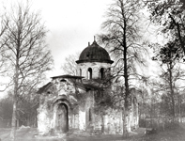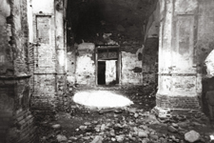

Опыта по строительству монастырей у молодого батюшки еще не было. Но была горячая молитва, и она была услышана. Откликнулось и Небо, и люди. Когда начали работы по расчистке храма и прилегающей территории, над разрушенными стенами храма часто слышалось красивое пение и порой источалось чудное благоухание. Те, кто трудился, чувствовали большую радость.
Вместе со своим духовником, и основателем обители приехали из Санкт-Петербурга и будущие насельницы. Сестричество сложилось при храме святых мучениц Веры, Надежды, Любови и матери их Софии в Санкт-Петербурге, где сейчас находится монастырское подворье. Настоятельницей стала одна из первых монахинь сестричества, нынешняя игуменья Лукиана.
Прошло всего 25 лет, и вот каким предстает монастырь сегодня!

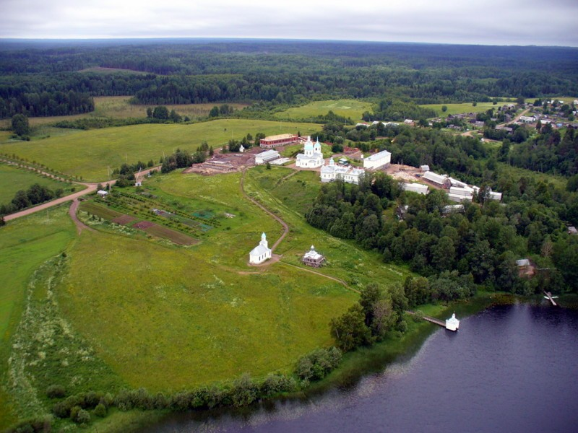
Это поистине чудо!

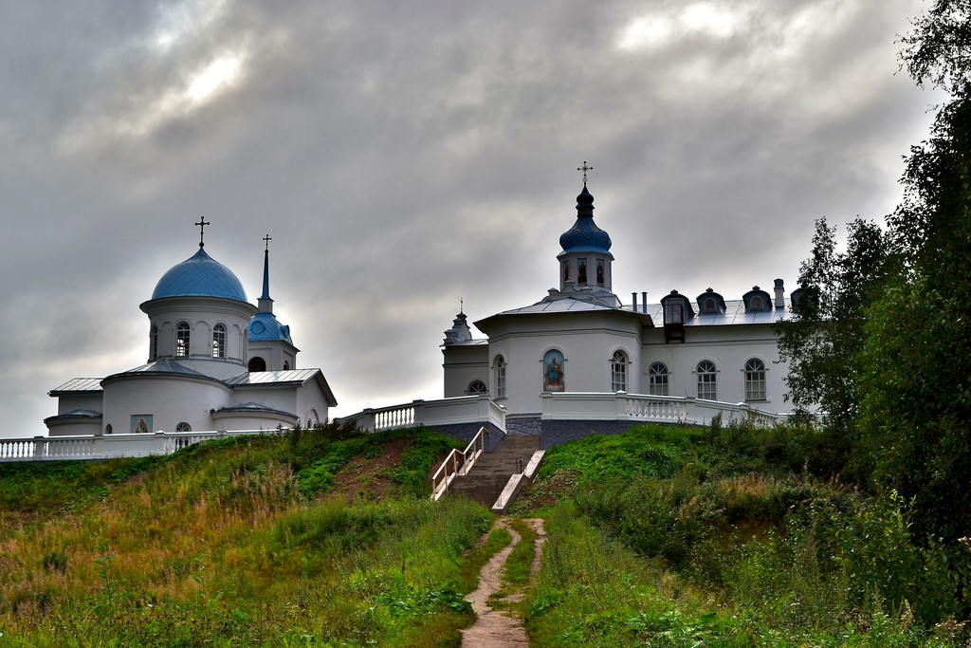
Святыни монастыря
Тервеническая икона
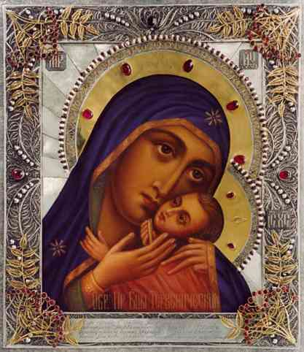

Тервеническая икона получила свое название по месту прославления, которое произошло в деревне Тервеничи. Эта икона является списком с чудотворного Касперовского образа Божией Матери.
Тервеническая икона дарована смотрением Царицы Небесной в благословение новоустроенному Покрово-Тервеническому женскому монастырю. Подтверждением этому было явление Божией Матери в тонком сне основателю и духовнику монастыря в ответ на молитвы о даровании святынь молодой обители: Божия Матерь стояла на воздухе над Тервенической землей, у ног Ее лежала икона, подобная Касперовской, из-под которой струилась вода. Божия Матерь указывала рукой на лежащую икону. (Впоследствии это видение было запечатлено на иконе, написанной сёстрами монастыря, которую назвали «Явление Божией Матери в д. Тервеничи в 1992 г.»).
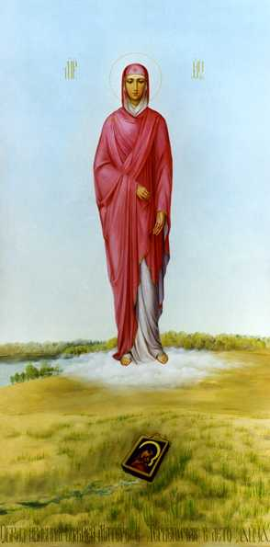
Вскоре после явления виденная во сне икона была найдена в мастерской одесской художницы Марии Барановой. Список с Касперовской иконы Божией Матери, выполненный художницей, в точности повторял образ, на который указала Богородица. После усиленных просьб Мария Ивановна подарила дорогую для нее икону новому монастырю. Икону привезли в Санкт-Петербург и после первого же молебна обнаружилось, что икона чудотворная – исцелилась женщина, много лет страдавшая астмой.
Как только икона была привезена в Тервеничи, монастырь стал быстро строиться.
В 1994 году икон мироточила. В 1996 году получено благословение митрополита Санкт-Петербургского и Ладожского Владимира, считать икону местночтимой и именовать ее по месту прославления Тервенической. Чудеса от образа совершаются по сей день. В их числе – дарование детей бездетным семьям, помощь в различных скорбях и болезнях.
В благодарность Божией Матери почитателями Ее Образа был изготовлен венчик для иконы и привезен в дар монастырю Молящийся человек может его надеть себе на голову или подержать над головой. Венец, как и икона, имеет на себе благодать Божию и благословение Пресвятой Богородицы, поскольку он посвящен иконе и освящается от нее.
Источник
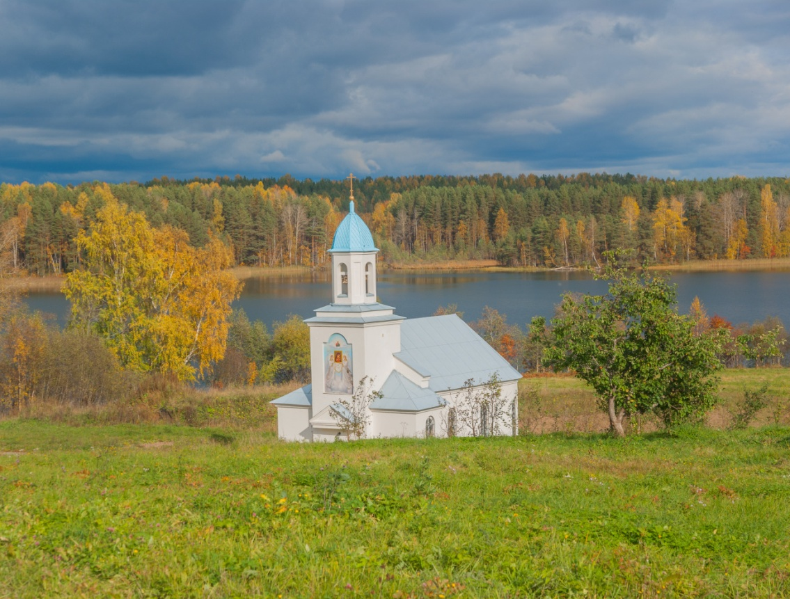
Весной того же года, когда духовнику монастыря в тонком сне явилась Божия Матерь, на месте указанном Ею обнаружили родничок. Воду стали регулярно освящать. Было замечено, что вода из родника обладает целебной силой. Для удобства набора воды в том месте был выкопан колодец. Над ним построена часовня в честь явления Божией Матери.

В Монастыре находятся
Частицы мощей св.великомученицы Варвары (IVв.) и прп. Евфросинии Полоцкой (XIIв.), частицы мощей святых мучениц Урсулы Кельнской ( IVв.) и Лукии Сиракузской ( IVв.), частица мощей прп. Макария Калязинского, частицы мощей св.преп. отцов Киево-Печерских, часть камня от гроба Пресвятой Богородицы.

Такая история возникновения обители во многом определила её дух, уклад жизни и дальнейшее развитие. Сейчас в обители около 30 сестёр. Часть из них живёт на территории монастыря, часть – в скиту и на подворьях. В обители регулярно совершаются Богослужения.

